Права, обязанности, ответственность
несовершеннолетних и родителей
25 января текущего года в школе № 25 состоялся открытый урок права на тему «Права, обязанности, ответственность несовершеннолетних и родителей», который провела старший помощник прокурора города Тюмень Э.И. Масленникова.
В начале мероприятия Эльмира Ильдусовна рассказала ребятам, какими нормативными актами регулируются права ребенка; среди них были указаны, Конвенция о правах ребёнка, Конституция Российской Федерации, федеральное законодательство (Семейный, Гражданский кодексы и т.д.).
В ходе урока были рассмотрены основные права, которыми обладают несовершеннолетние (право на жизнь, право на образование, медицинское обеспечение и другие). Эльмира Ильдусовна рассказала, что при достижении ребёнком определенного возраста он приобретает различные права. Например, с 6 лет право совершать мелкие бытовые сделки, с 8 лет право участвовать в деятельности общественных организаций, с 16 лет право трудиться, с 17 лет молодые люди получают право на воинский учёт, с 18 лет наступает полная дееспособность.
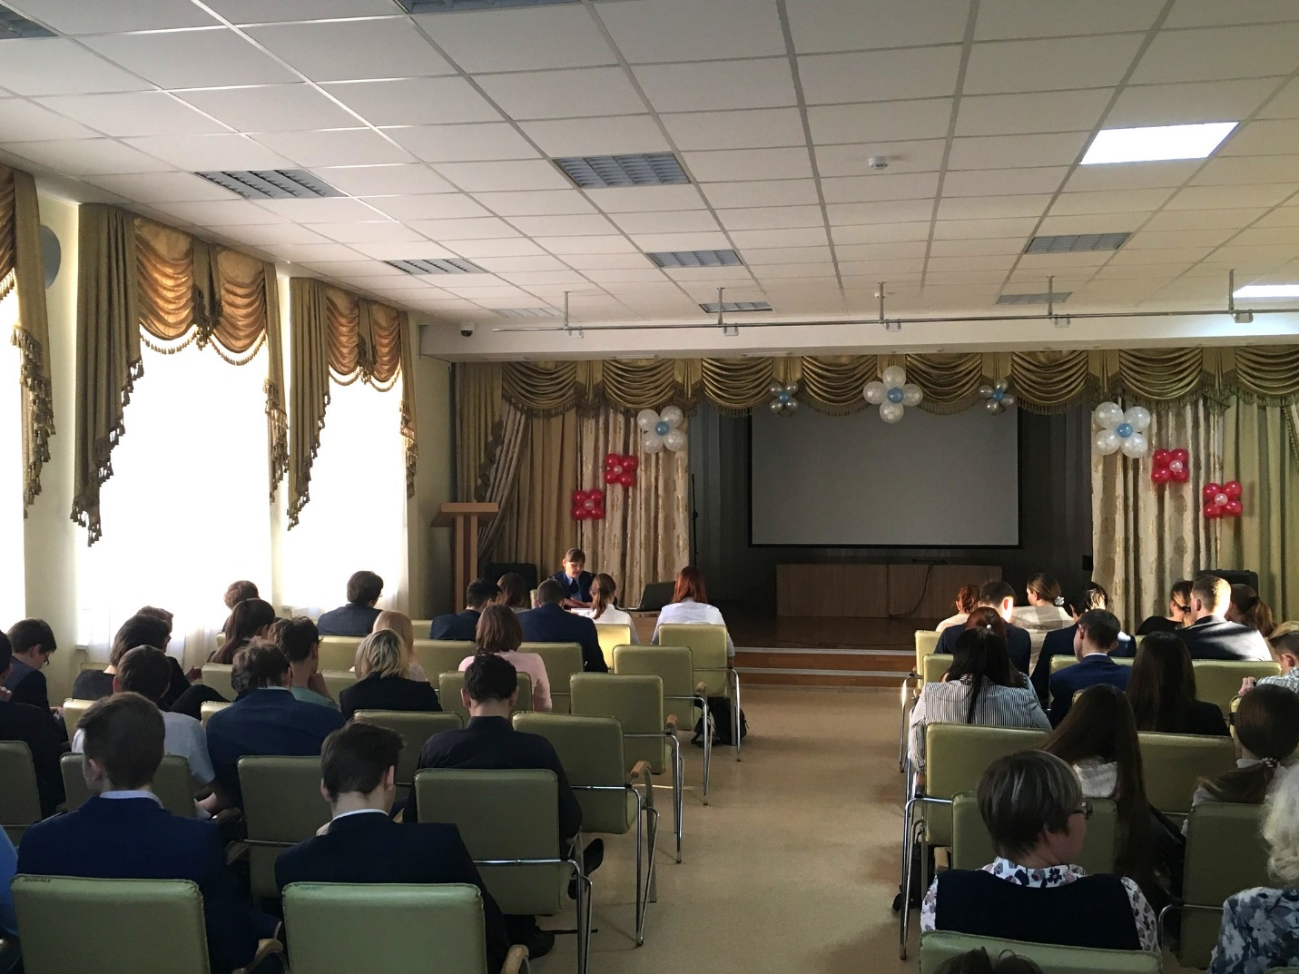
Что такое ответственность? Какие виды ответственности предусмотрены для несовершеннолетних? В каких случаях каждая из них может быть применена? С какого возраста наступает та или ответственность? Все эти вопросы обсуждались в холе мероприятия.
Старший помощник прокурора прочитала письмо подростка, совершившего преступление в сфере оборота наркотических средств, и его мамы, которые передают все переживания, разочарование по поводу совершенного преступления, размышления о не сбывшихся мечтам и нереализованных планах.
«Мы надеемся, что каждый подросток после того, что он услышал на уроке права, задумается о том, что совершая правонарушение или, тем более, преступление, он рушит свою жизнь и надежды родителей на успешную и благополучную жизнь своего ребенка» - этими словами завершилась встреча.

Помощник исполнительного
директора ТРООВ ТюмГУ,
Анастасия Пешкина

